

كيفية النسخ الاحتياطي لتسجيلات جهاز Uniview NVR على محرك أقراص فلاش USB من الشاشة؟
كيفية النسخ الاحتياطي لتسجيلات جهاز Uniview NVR على محرك أقراص فلاش USB من الشاشة؟
الوصف
ملاحظة: تنطبق هذه الطريقة على معظم السيناريوهات، وإذا لم تجدي الطريقة نفعًا في حل مشكلتك، فيوصى باستشارة فريق الدعم الفني لدينا.
https://global.uniview.com/Support/Service_Hotline/
التجهيز
يشير النسخ الاحتياطي للتسجيلات إلى إجراء نسخة احتياطية من مقاطع الفيديو المخزنة على القرص الصلب لجهاز NVR إلى جهاز تخزين USB. ويلزم مراعاة الشروط التالية:
• تهيئة جهاز تخزين USB إلى التنسيق FAT32 أو NTFS.
• إذن النسخ الاحتياطي مطلوب.
• يُخزَّن التسجيل المراد نسخه احتياطيًا على القرص الصلب لجهاز NVR.
• توصيل جهاز التخزين بجهاز NVR بشكل صحيح.
خطوات التشغيل
الخطوة 1: اختر الكاميرا وقم بإعداد الفترة الزمنية أسفل المسار Menu>Backup>Recording، ثم انقر فوق Search.
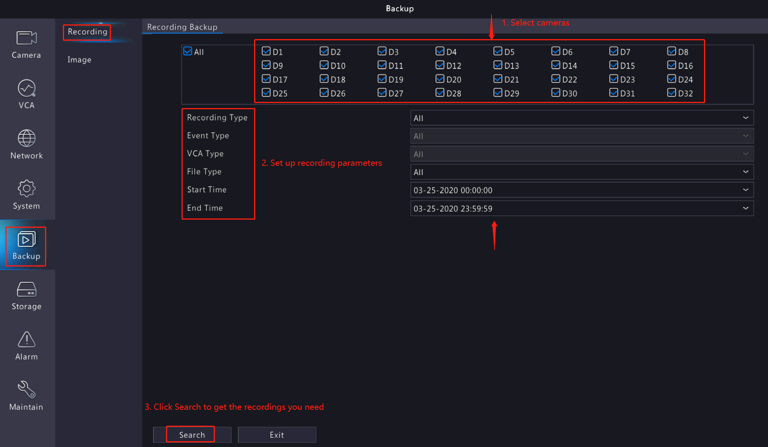
الخطوة 2: اختر مقاطع التسجيل التي ترغب في تنزيلها، ثم انقر فوق Backup.
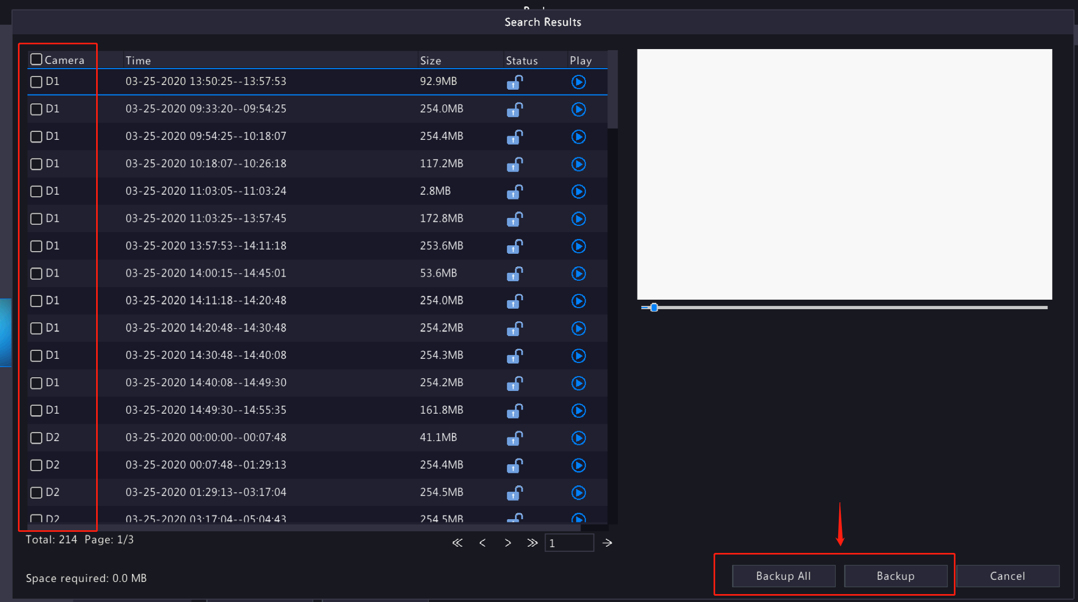
ملاحظة: انقر فوق  في عمود Play لعرض مقطع التسجيل.
الخطوة 3: اختر مسار/موقع حفظ التسجيلات على محرك أقراص USB، ثم انقر فوق Backup.
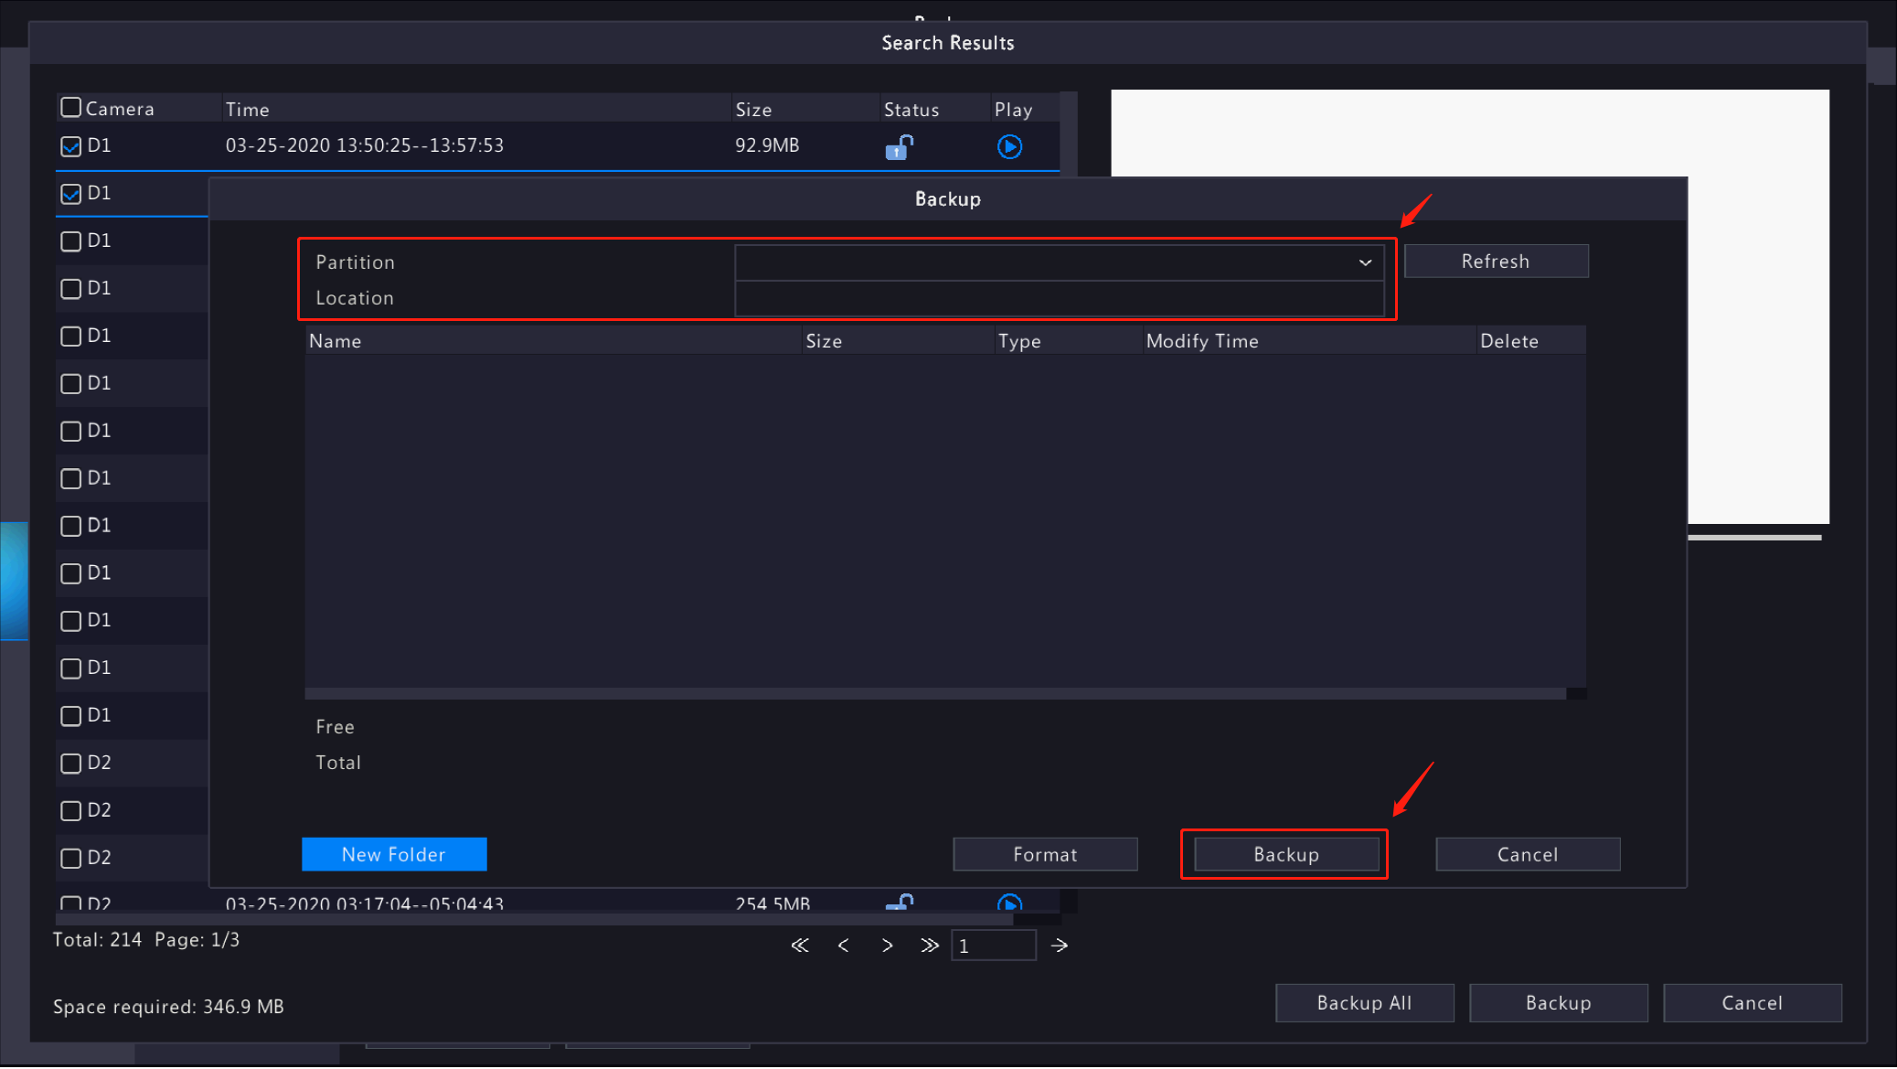
الخطوة 4: انتظر لحين اكتمال العملية، وبعد ذلك يمكنك التحقق من التسجيلات الموجودة على محرك أقراص فلاش USB.
ملاحظة: EZPlayer هو مشغل الوسائط الموصى به لتشغيل التسجيلات المُسجلة من منتجات Uniview. ويمكن تنزيله من https://global.uniview.com/.

